SỔ TAY KHÁM PHÁ: SA BÀN GIAO THÔNG THÔNG MINH STEM 🚦

PHẦN 1: LỜI CHÀO TỪ TRẠM ĐIỀU HÀNH!
Chào mừng các "Kỹ sư nhí" đến với thế giới của Sa Bàn Giao Thông Thông Minh!
Các em có bao giờ thắc mắc tại sao ngã tư lại biết khi nào bật đèn xanh, khi nào bật đèn đỏ để xe cộ không bị kẹt chưa? Bộ đồ chơi công nghệ STEM này sẽ giúp các em tự tay lắp ráp, tự tay điều khiển và hiểu được những "phép thuật" đằng sau các cột đèn tín hiệu đấy.
Sản phẩm được các kỹ sư tại Công Ty TNHH Liên Hiệp Bắc Nam thiết kế đặc biệt, vừa an toàn, vừa giúp các em học thêm về công nghệ, lập trình và luật giao thông qua ứng dụng trên điện thoại di động. Nào, chúng ta cùng bắt đầu khám phá nhé!

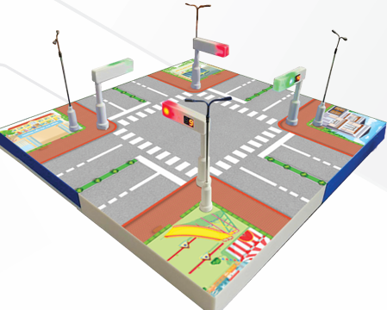
Hình 1: Sa bàn giao thông

PHẦN 2: MỞ HỘP KHÁM PHÁ (BÊN TRONG CÓ GÌ?)
Hãy cùng kiểm tra xem "Kho báu" của chúng ta có những gì nhé. Hãy bày tất cả ra một chiếc bàn thật rộng:
- Bảng Mạch Base Trung Tâm (1 bộ): Đây là "mặt đường" ngã tư cỡ lớn (420x420mm) và "bộ não" board mạch của toàn hệ thống nằm phía bên dưới.
- Cụm Đèn Tín Hiệu (4 cụm): Đèn Xanh - Vàng - Đỏ có kèm cả màn hình số đếm ngược siêu xịn!
- Cột Đèn Đường (4 cột): Sẽ tự động thắp sáng ngã tư khi trời tối.
- Biển Báo Giao Thông (18 chiếc): Gồm biển cấm, biển hiệu lệnh và chỉ dẫn đường.
- Mô Hình Đồ Chơi (18 chi tiết): Những chiếc xe buýt, xe đạp, xe máy và cả cây xanh tươi mát.

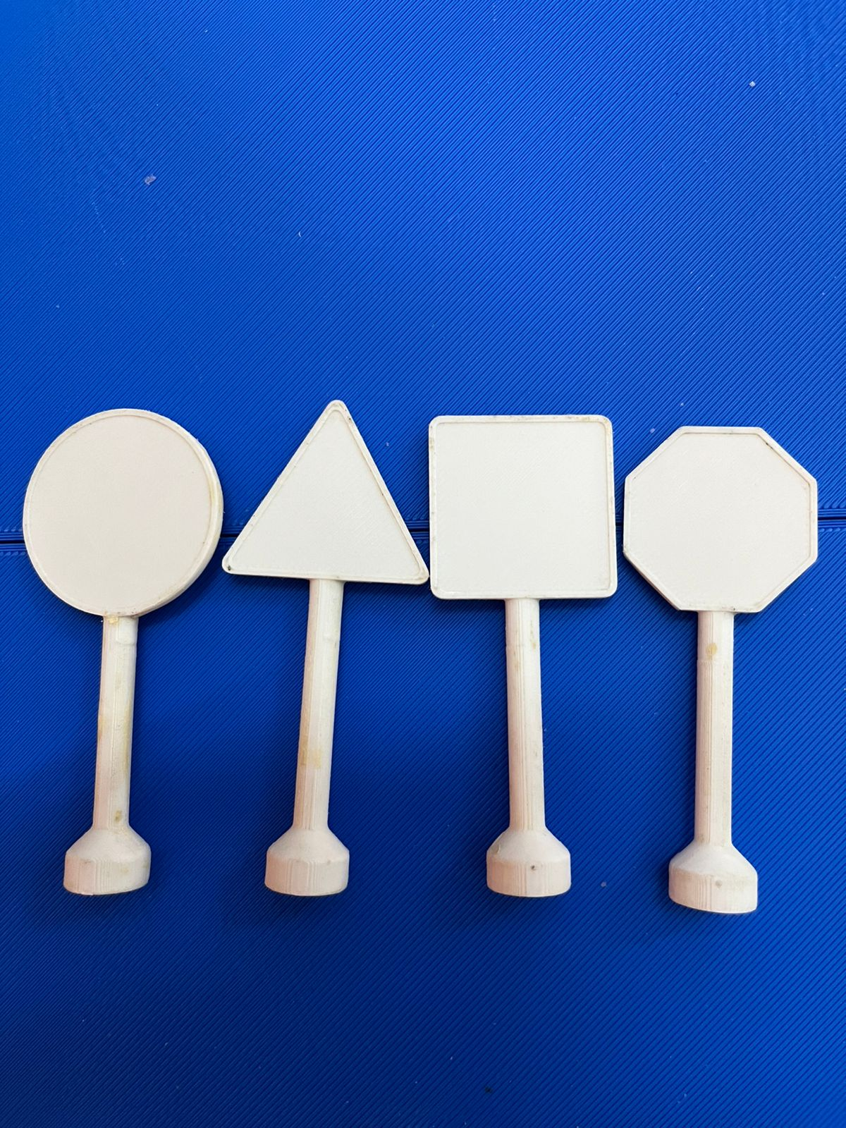
Hình 2:

PHẦN 3: KỸ SƯ LẮP RÁP 🛠️
Bây giờ là lúc chúng ta thiết kế ngã tư của riêng mình!
- Bước 1 - Lắp đèn tín hiệu: Cắm 4 Cụm Đèn Tín Hiệu và 4 Cột Đèn Đường vào các khớp nối ở 4 góc ngã tư. [Hình ảnh: Cận cảnh tay bé đang cắm cụm đèn tín hiệu vào đế trên sa bàn]
- Bước 3 - Trang trí thành phố: Sắp xếp các biển báo giao thông vào đúng vị trí để hướng dẫn các bạn xe đồ chơi nhé.
- Bước 4 – Bật công tắc hoạt động: Khi thấy sa bàn chớp đèn báo hiệu, hệ thống đã sẵn sàng thức giấc!

PHẦN 4: TRẠM CHỈ HUY KHÔNG DÂY 📱 (Dành cho Ba Mẹ / Thầy Cô)
Để điều khiển sa bàn, chúng ta sẽ dùng một chiếc điện thoại thông minh (Smartphone) như một "Trạm chỉ huy".
- Mở ứng dụng Điều Khiển Giao Thông STEM trên điện thoại.
- Ứng dụng sẽ tự động kết nối với sa bàn qua sóng mạng không dây.
- Khi nhìn thấy dòng chữ "✅ Đã đồng bộ với sa bàn" cùng biểu tượng chấm xanh lá cây hiện lên trên màn hình, chúc mừng bạn! Trạm chỉ huy đã liên kết thành công với ngã tư.
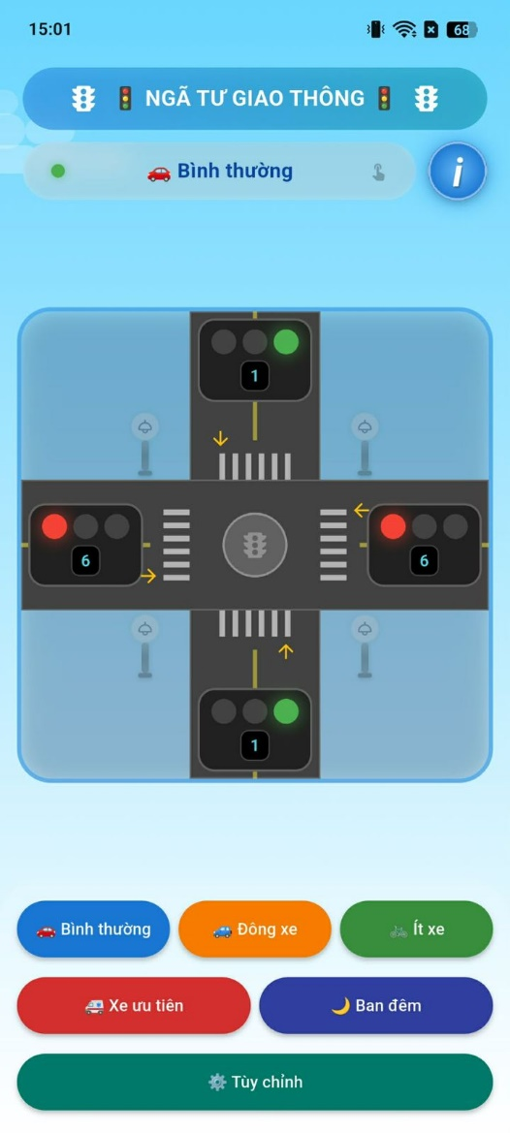
Hình 3: Màn hình điện thoại hiển thị giao diện App

PHẦN 5: CÁC PHÉP THUẬT ĐIỀU KHIỂN GIAO THÔNG 🪄
Trên màn hình điện thoại, các em sẽ thấy một ngã tư ảo y hệt như thật ngoài đời. Nhấn vào các nút chức năng để tung "phép thuật" điều khiển nhé:
- 🚗 Chế Độ Bình Thường: Mọi thứ diễn ra êm đềm. Đèn đỏ 15 giây, đèn xanh 10 giây.
- 🚙 Chế Độ Đông Xe (Giờ Cao Điểm): Kích hoạt chế độ này khi có quá nhiều xe đi học/đi làm! Thời gian đèn xanh sẽ dài hơn (25 giây) để các xe đi qua nhanh chóng.
- 🚲 Chế Độ Ít Xe: Kích hoạt khi đường vắng vẻ, đèn sẽ chuyển màu nhanh hơn để không ai phải đợi lâu.
- 🚑 Xe Ưu Tiên (Khẩn cấp): Ôi không! Có xe cứu thương đi tới! Hãy chọn mũi tên hướng xe cứu thương đang chạy. Hệ thống sẽ ngay lập tức chớp đèn và mở đèn xanh cho hướng đó, các hướng khác phải chuyển sang đèn đỏ để nhường đường!
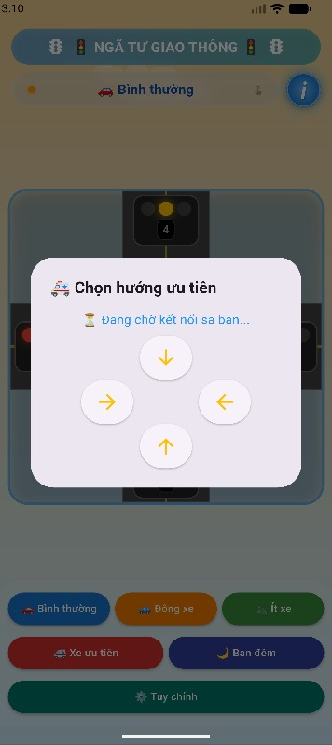
Hình 4: Giao diện bảng điều hướng (lên, xuống, trái, phải) khi chọn chế độ xe ưu tiên trên Ap
- 🌙 Chế Độ Ban Đêm: * Tự động: Các em thử lấy tay che "cảm biến ánh sáng" trên sa bàn lại xem? Ngay lập tức, ngã tư hiểu trời đã tối: Đèn đường tự động bật sáng, đèn giao thông chuyển sang chớp vàng cảnh báo! Thả tay ra, trời lại sáng và mọi thứ trở lại bình thường.
  - Thủ công: Các em cũng có thể tự bật màn đêm bằng nút "🌙 Ban Đêm" ngay trên điện thoại đấy.
- ⚙️ Tùy Chỉnh: Chế độ dành cho Kỹ sư cao cấp! Các em có thể tự nhập số giây cho đèn Đỏ, Xanh, Vàng theo ý thích. (Gợi ý nhỏ: Nhớ là thời gian đèn Đỏ phải bằng Đèn Xanh cộng Đèn Vàng nhé!).

PHẦN 6: BÀI HỌC GIAO THÔNG THÚ VỊ (STEM) 💡
Qua trò chơi điều khiển này, các em đã học được gì nào?
- 🔴 Đèn Đỏ: Phải dừng lại trước vạch kẻ đường.
- 🟡 Đèn Vàng: Đi chậm lại và chuẩn bị dừng.
- 🟢 Đèn Xanh: Được phép đi thẳng hoặc rẽ theo biển báo.
- Tại sao lại có "Xe Ưu Tiên"? Xe cứu thương, xe cứu hỏa hay xe cảnh sát đang làm nhiệm vụ khẩn cấp cứu người. Khi thấy còi hụ hoặc đèn chớp của các xe này, mọi phương tiện đều phải chủ động nhường đường. Các em đã làm rất tốt khi bấm nút "Xe Ưu Tiên" trên điện thoại để giúp họ đấy!
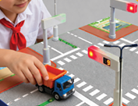
Hình ảnh: Bé đang di chuyển một chiếc xe tải đồ chơi

PHẦN 7: LƯU Ý AN TOÀN & LIÊN HỆ ☎️
Lưu ý an toàn dành cho Kỹ sư nhí:
- Không làm đổ nước lên sa bàn vì các linh kiện điện tử rất "sợ" nước.
- Bảo quản các linh kiện xe cộ, biển báo cẩn thận để không bị thất lạc.
Thông tin hỗ trợ kỹ thuật: Nếu ngã tư gặp "sự cố kẹt xe" không thể tự khắc phục, Ba Mẹ hoặc Thầy Cô hãy liên hệ ngay với Trạm Điều Hành trung tâm nhé:
- 🏢 Nghiên cứu & Phát triển: Công Ty TNHH Liên Hiệp Bắc Nam
- 📍 Lab R&D: Hẻm 11 Mậu Thân, Xuân Khánh, Ninh Kiều, TP. Cần Thơ
- ☎️ Hotline/Zalo: 0823 020 701
- ✉️ Email: info@lienhiepbacnam.vn
Chúc các Kỹ sư nhí có những giờ học STEM thật vui vẻ và bổ ích! 🚦🚀

